Міністерство освіти і науки України

Національний університет «Львівська політехніка»

Інститут підприємництва та перспективних технологій

Кафедра інформаційних систем і технологій



**Звіт**

до виконаної лабораторної роботи №1

з дисципліни

“Організація баз даних та знань”

на тему:

**“Проектування бази даних. Системний аналіз та створення концептуальної схеми БД”**

Виконав

студент групи **ПП-26**

Падус Віталій

Викладач:

Головацький Р.І.

Лабораторна робота №1

**Проектування бази даних. Системний аналіз та створення концептуальної схеми БД**

Мета роботи – освоїти етапи проектування бази даних (БД) – аналіз предметної області та побудова ER-моделі

**Завдання 1. Реалізувати ER-модель БД «Сесія» в середовищі ERDplus.**

Для того щоб реалізувати дану ER-модель ,я ознайомився з теоретичним матеріалом ,особливо з нотаціями Чена та Мартина.

**Поставновка задачі :**

1.Ознайомитись зі зв’язками : один-до-одного (1:1), один-до-багатьох (1:N), багатодо-багатьох (N:N) у нотації Чена.Також ознайомитись з реалізацією даних зв’язків у нотації Мартина

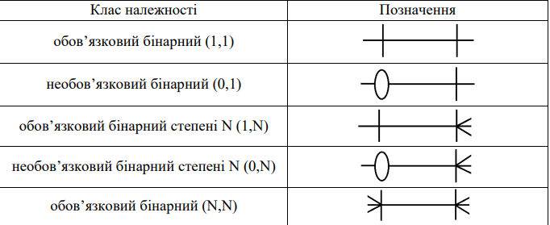

2. Ознайомитись з описом задачі та іншими підпунтами на сторінках 17-20 .

3.Відкрити середовище ERDplus для реалізації ER-моделі БД «Сесія»

4.Згідно скріншотів реалізувати дану модель та експортувати її у звіт

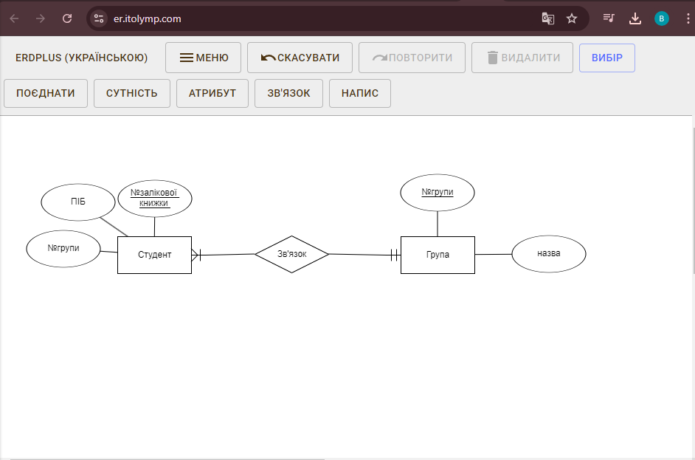

Результат виконання продемонстрував на скріншоті.

**Завдання 2 . Спроектувати БД(не менше 7 сутностей) для вирішення комплексу задач у відповідній предметній області із заданого переліку.**

Для обраної теми ,а саме **Мережа АЗС** ,потрібно реалізувати не менше 7 сутностей.

З урахуванням цього, можна виокремити такі сутності:

1. АЗС (FuelStation)  
   *ID_AZS*, назва, адреса, контактна інформація, кількість колонок.
2. Паливо (FuelType)  
   *ID_Fuel*, тип палива (бензин, дизель, газ), ціна за літр, постачальник.
3. Постачальник (Supplier)  
   *ID_Supplier*, назва постачальника, контактна інформація, рейтинг, дата початку співпраці.
4. Клієнт (Customer)  
   *ID_Customer*, ім'я, прізвище, номер телефону, автомобіль, бонусний рахунок.
5. Транзакція (Transaction)  
   *ID_Transaction*, дата, час, ID_AZS, ID_Customer, ID_Fuel, обсяг (літри), загальна сума.
6. Співробітник (Employee)  
   *ID_Employee*, ім'я, прізвище, посада, заробітна плата, ID_AZS, контактна інформація.
7. Резервуар для палива (FuelTank)  
   *ID_Tank*, ID_AZS, ID_Fuel, поточний обсяг (літри), максимальний обсяг (літри), дата останньої заправки.

**Опис зв'язків між сутностями:**

* **АЗС (FuelStation)** може мати кілька **резервуарів для палива (FuelTank)**, кожен з яких зберігає певний тип палива.
* Кожна **АЗС** може мати кілька **співробітників (Employee)**, які там працюють.
* **Паливо (FuelType)** постачається різними **постачальниками (Supplier)** на АЗС.
* Клієнти можуть здійснювати кілька **транзакцій (Transaction)** з різними типами палива на різних АЗС.

Код реалізації : CREATE TABLE FuelStation (

ID_AZS INT AUTO_INCREMENT PRIMARY KEY,

Name VARCHAR(100),

Address VARCHAR(255),

Contact_Info VARCHAR(100),

Num_Pumps INT

);

CREATE TABLE Supplier (

ID_Supplier INT AUTO_INCREMENT PRIMARY KEY,

Supplier_Name VARCHAR(100),

Contact_Info VARCHAR(100),

Rating INT,

Start_Date DATE

);

CREATE TABLE FuelType (

ID_Fuel INT AUTO_INCREMENT PRIMARY KEY,

Fuel_Name VARCHAR(50),

Price_Per_Liter DECIMAL(10, 2),

Supplier_ID INT,

FOREIGN KEY (Supplier_ID) REFERENCES Supplier(ID_Supplier)

);

CREATE TABLE Customer (

ID_Customer INT AUTO_INCREMENT PRIMARY KEY,

First_Name VARCHAR(100),

Last_Name VARCHAR(100),

Phone VARCHAR(15),

Car VARCHAR(100),

Bonus_Account DECIMAL(10, 2)

);

CREATE TABLE Employee (

ID_Employee INT AUTO_INCREMENT PRIMARY KEY,

First_Name VARCHAR(100),

Last_Name VARCHAR(100),

Position VARCHAR(50),

Salary DECIMAL(10, 2),

ID_AZS INT,

Contact_Info VARCHAR(100),

FOREIGN KEY (ID_AZS) REFERENCES FuelStation(ID_AZS)

);

CREATE TABLE FuelTank (

ID_Tank INT AUTO_INCREMENT PRIMARY KEY,

ID_AZS INT,

ID_Fuel INT,

Current_Volume DECIMAL(10, 2),

Max_Volume DECIMAL(10, 2),

Last_Refill_Date DATE,

FOREIGN KEY (ID_AZS) REFERENCES FuelStation(ID_AZS),

FOREIGN KEY (ID_Fuel) REFERENCES FuelType(ID_Fuel)

);

CREATE TABLE FuelTransaction (

ID_Transaction INT AUTO_INCREMENT PRIMARY KEY,

Date DATE,

Time TIME,

ID_AZS INT,

ID_Customer INT,

ID_Fuel INT,

Volume DECIMAL(10, 2),

Total_Price DECIMAL(10, 2),

FOREIGN KEY (ID_AZS) REFERENCES FuelStation(ID_AZS),

FOREIGN KEY (ID_Customer) REFERENCES Customer(ID_Customer),

FOREIGN KEY (ID_Fuel) REFERENCES FuelType(ID_Fuel)

);

-- Вставка даних у таблицю FuelStation

INSERT INTO FuelStation (Name, Address, Contact_Info, Num_Pumps)

VALUES

('АЗС Київ-1', 'Київ, вул. Перемоги, 123', '044-123-45-67', 6),

('АЗС Львів-2', 'Львів, вул. Городоцька, 98', '032-234-56-78', 4),

('АЗС Одеса-3', 'Одеса, вул. Дерибасівська, 10', '048-987-65-43', 5);

-- Вставка даних у таблицю Supplier

INSERT INTO Supplier (Supplier_Name, Contact_Info, Rating, Start_Date)

VALUES

('Нафтогаз Україна', 'naftogaz@ukraine.com', 9, '2020-05-01'),

('ОККО Партнер', 'partner@okko.ua', 8, '2019-03-15'),

('WOG Постачання', 'supply@wog.ua', 7, '2021-01-20');

-- Вставка даних у таблицю FuelType

INSERT INTO FuelType (Fuel_Name, Price_Per_Liter, Supplier_ID)

VALUES

('Бензин А-95', 49.99, 1),

('Дизель', 45.50, 2),

('Газ', 27.00, 3);

-- Вставка даних у таблицю Customer

INSERT INTO Customer (First_Name, Last_Name, Phone, Car, Bonus_Account)

VALUES

('Іван', 'Ковальчук', '098-111-22-33', 'Toyota Camry', 150.00),

('Олександр', 'Шевченко', '050-555-66-77', 'BMW X5', 75.50),

('Наталія', 'Бондаренко', '093-444-55-66', 'Volkswagen Golf', 200.00);

-- Вставка даних у таблицю Employee

INSERT INTO Employee (First_Name, Last_Name, Position, Salary, ID_AZS, Contact_Info)

VALUES

('Олег', 'Петренко', 'Касир', 12000, 1, '044-123-45-68'),

('Марина', 'Кравченко', 'Менеджер', 15000, 2, '032-234-56-79'),

('Дмитро', 'Іванов', 'Оператор', 13000, 3, '048-987-65-44');

-- Вставка даних у таблицю FuelTank

INSERT INTO FuelTank (ID_AZS, ID_Fuel, Current_Volume, Max_Volume, Last_Refill_Date)

VALUES

(1, 1, 5000.00, 10000.00, '2024-09-25'),

(1, 2, 3000.00, 8000.00, '2024-09-22'),

(2, 1, 6000.00, 9000.00, '2024-09-20'),

(2, 3, 2500.00, 7000.00, '2024-09-23'),

(3, 2, 1000.00, 5000.00, '2024-09-19');

-- Вставка даних у таблицю FuelTransaction

INSERT INTO FuelTransaction (Date, Time, ID_AZS, ID_Customer, ID_Fuel, Volume, Total_Price)

VALUES

('2024-09-30', '09:30:00', 1, 1, 1, 50.00, 2499.50),

('2024-09-30', '10:45:00', 2, 2, 2, 40.00, 1820.00),

('2024-09-29', '12:00:00', 3, 3, 3, 30.00, 810.00),

('2024-09-28', '14:15:00', 1, 2, 1, 20.00, 999.80),

('2024-09-28', '16:30:00', 3, 1, 2, 60.00, 2730.00);

SELECT * FROM FuelStation;

-- Виведення таблиці Supplier

SELECT * FROM Supplier;

-- Виведення таблиці FuelType

SELECT * FROM FuelType;

-- Виведення таблиці Customer

SELECT * FROM Customer;

-- Виведення таблиці Employee

SELECT * FROM Employee;

-- Виведення таблиці FuelTank

SELECT * FROM FuelTank;

-- Виведення таблиці FuelTransaction

SELECT * FROM FuelTransaction;

Вигляд таблиць :

1.Сутність (таблиця) Azs(містить такі дані ,як адресу АЗС,ім’я АЗС ,номер телефону та кількість колонок для заправки)

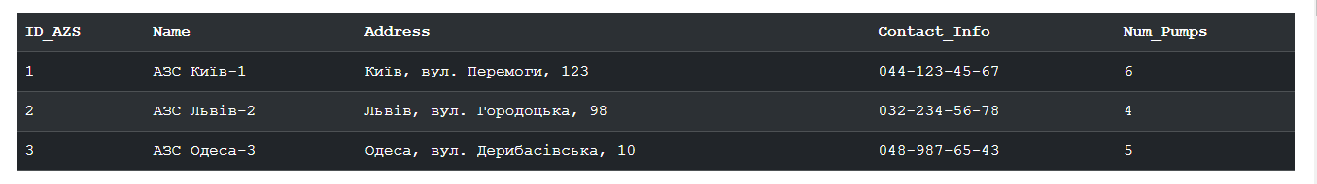

2.Сутність(в даному випадку реалізував таблицю) Supplier (містить такі дані ,як ім’я постачальника, електронна адреса для зв’язку, рейтинг даного постачальника та дату початку співпраці)

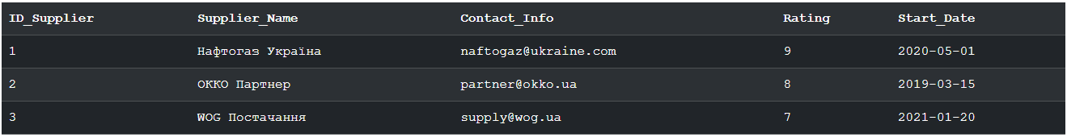

3.Сутність Fuel(в даному випадку Таблиця Fuel) має такі дані ,як ім’я(вид) палива ,ціну за літр та порядковий номер постачальника.

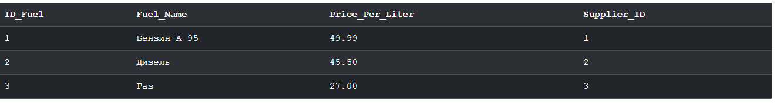

4.Сутність Customer(таблиця) містить такі дані як : *ID клієнта*, ім'я, прізвище, номер телефону, автомобіль та бонусний рахунок.

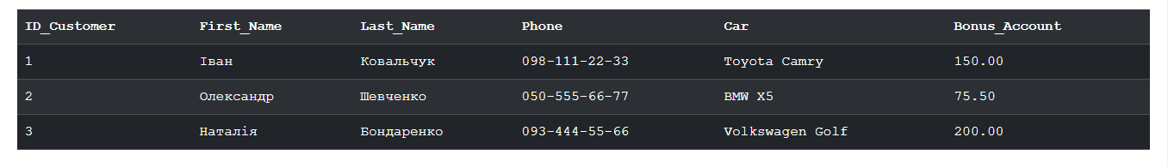

5.Сутність Employee(таблиця) :ідентифікатор працівника ,ім’я, прізвище ,позиція , зарплата, ідентифікатор АЗС, тобто місце роботи та номер телефону

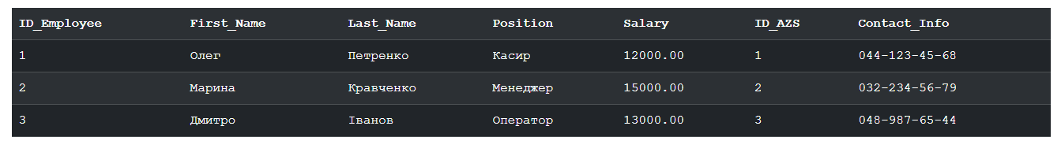

1. 6.Сутність (таблиця) FuelTank, яка містить дані *ID колонки*, ID заправки, ID палива, поточний обсяг (літри), максимальний обсяг (літри), дата останньої заправки.

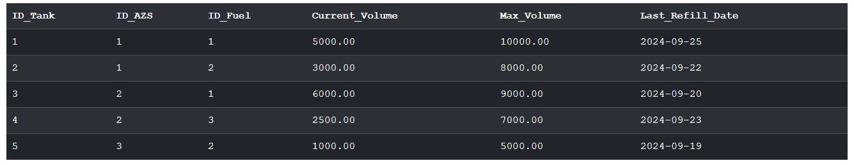

7. Сутність (таблиця) Transaction містить такі дані : *ID_ Transaction (унікальний номер транзакції)*, дата, час, ID_ AZS (унікальний номер заправки), ID_Customer(ідентифікатор клієнта), ID_Fuel (вид палива ), обсяг (літри), загальна сума.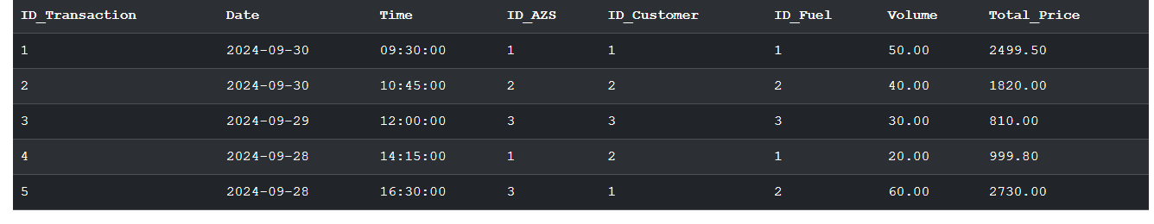

Висновок : Під час виконання даної лабораторної роботи я ознайомився з середовищем ERDplus ,та його особливостями під час побудови ER-моделі БД “Сесія”.Також при виконанні Завдання 2 я ознайомився з базовим синтаксисом мови SQL ,який допоміг виконати індивідуальне завдання .Також ознайомився з різними типами зв’язків ,наприклад Мартина та Чена